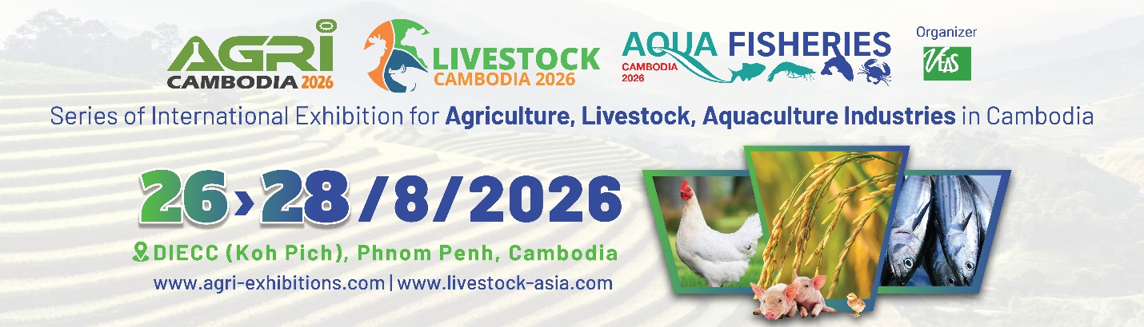
KẾT NỐI ĐỐI TÁC CHIẾN LƯỢC TRONG TOÀN BỘ CHUỖI GIÁ TRỊ TỪ NÔNG NGHIỆP, CHĂN NUÔI, ĐẾN NUÔI TRỒNG THỦY SẢN TẠI CAMPUCHIA
Được sự ủng hộ từ các Bộ ngành, Hiệp hội trong khu vực và quốc tế, Công ty TNHH MTV Dịch vụ Quảng cáo và Triển lãm Minh Vi (VEAS) tổ chức chuỗi Triển lãm & Hội thảo Quốc tế chuyên ngành Nông nghiệp, Chăn nuôi, Thủy hải sản và Thực phẩm tại Campuchia, gồm: Agri Cambodia 2026 (www.agri-exhibitions.com), Livestock Cambodia 2026 (www.livestock-asia.com), Aquafisheries Cambodia 2026. Đây là sự kiện giao thương quốc tế chuyên ngành có quy mô hàng đầu tại Campuchia, dự kiến quy tụ hơn 100 thương hiệu đến từ nhiều quốc gia và vùng lãnh thổ, cùng trên 4.500 khách tham quan và giao thương chuyên ngành, tạo cơ hội kết nối hiệu quả giữa các doanh nghiệp, nhà nhập khẩu, nhà phân phối và các đối tác trong khu vực.
Sự kiện là nền tảng giao thương (B2B) năng động, quy tụ các công ty, nhà sản xuất và chuyên gia hàng đầu để cùng nhau kết nối, chia sẻ kinh nghiệm và khám phá những công nghệ tiên tiến nhất nhằm thúc đẩy sự đổi mới của toàn ngành.
Thông tin tổng quan
- Thời gian: 26 – 28 tháng 8 năm 2026
- Giờ mở cửa: 9:00 sáng – 5:00 chiều
- Địa điểm: Trung tâm Triển lãm và Hội nghị Đảo Kim Cương (DIECC - Koh Pich), Thủ đô Phnom Penh, Campuchia.
- Đơn vị tổ chức: Công ty TNHH Dịch vụ Quảng cáo và Triển lãm Minh Vi (VEAS).
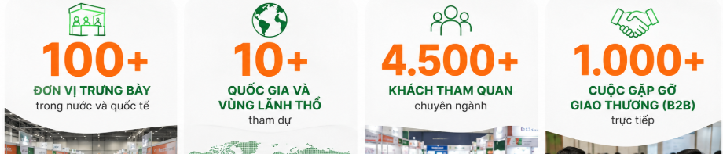
Quy mô và Điểm nổi bật dự kiến

Tại sao các doanh nghiệp nên tham gia?
- Mở rộng thị trường: Tiếp cận trực tiếp với thị trường chăn nuôi đang trên đà phát triển mạnh mẽ tại Campuchia.
- Kết nối đối tác chiến lược: Gặp gỡ các nhà phân phối, đại lý, chủ trang trại và các nhà đầu tư tiềm năng thông qua các chương trình kết nối B2B được thiết kế sẵn.
- Cập nhật xu hướng & Công nghệ: Trải nghiệm trực tiếp các máy móc, trang thiết bị, giải pháp dinh dưỡng và kỹ thuật chế biến thịt/sữa hiện đại nhất.
- Nâng tầm thương hiệu: Khẳng định vị thế của doanh nghiệp trong mắt các đối tác quốc tế và chính quyền địa phương.
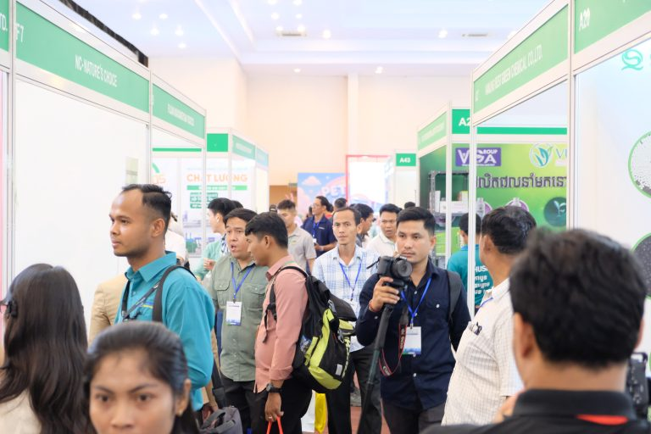
Agri Cambodia, Livestock Cambodia & Aqua Fisheries Cambodia 2026 được thiết kế nhằm tạo ra những cơ hội kinh doanh thực chất bằng cách kết nối các nhà ra quyết định trong toàn bộ chuỗi giá trị trong lĩnh vực nông sản, phân bón, thuốc bảo vệ thực vật, giống cây trồng, chăn nuôi, thú y, thủy sản, chế biến – bảo quản thực phẩm cùng các giải pháp công nghệ và canh tác bền vững. Trải qua 07 kỳ tổ chức thành công, chuỗi triển lãm đã khẳng định vị thế là cầu nối quan trọng giúp hàng nghìn doanh nghiệp mở rộng cơ hội kinh doanh, kết nối giao thương và phát triển bền vững tại thị trường Campuchia.
Trong bối cảnh ngành nông nghiệp, chăn nuôi và nuôi trồng thủy sản Campuchia đang tăng trưởng mạnh nhờ nhu cầu tiêu dùng, đầu tư và hiện đại hóa sản xuất, tham gia Agri Cambodia, Livestock Cambodia & Aqua Fisheries Cambodia 2026 là cơ hội chiến lược để doanh nghiệp tiếp cận khách hàng mục tiêu, xây dựng quan hệ với các đối tác chủ chốt và mở rộng hiện diện tại thị trường Campuchia.
Triển lãm không chỉ là nơi giới thiệu sản phẩm mà còn là nền tảng thúc đẩy hợp tác, đầu tư và tăng trưởng bền vững trong ngành chăn nuôi.
Đầu mối tiếp nhận đăng ký gian hàng: Chị Trần Thị Lý, Di động: 0941 194 815 | Email: lily.tran@veas.com.vn
CÔNG TY TNHH DỊCH VỤ QUẢNG CÁO VÀ TRIỂN LÃM MINH VI (VEAS)
Địa chỉ: Phòng 803, lầu 8, Tòa nhà Citilight Tower, 45 Võ Thị Sáu, Phường Tân Định, Tp.HCM
Tel: (+84) 28 3848 8561 - Fax: (+84) 28 3848 8564
Email: info@veas.com.vn
Website: https://livestock-asia.com/

